**Игра- сказка«Заюшкина избушка»**

Жили-были лиса и заяц. У лисы была избушка ледяная, а у зайца — лубяная.

1.Конкурс « Помоги лисе и зайцу построить дом»

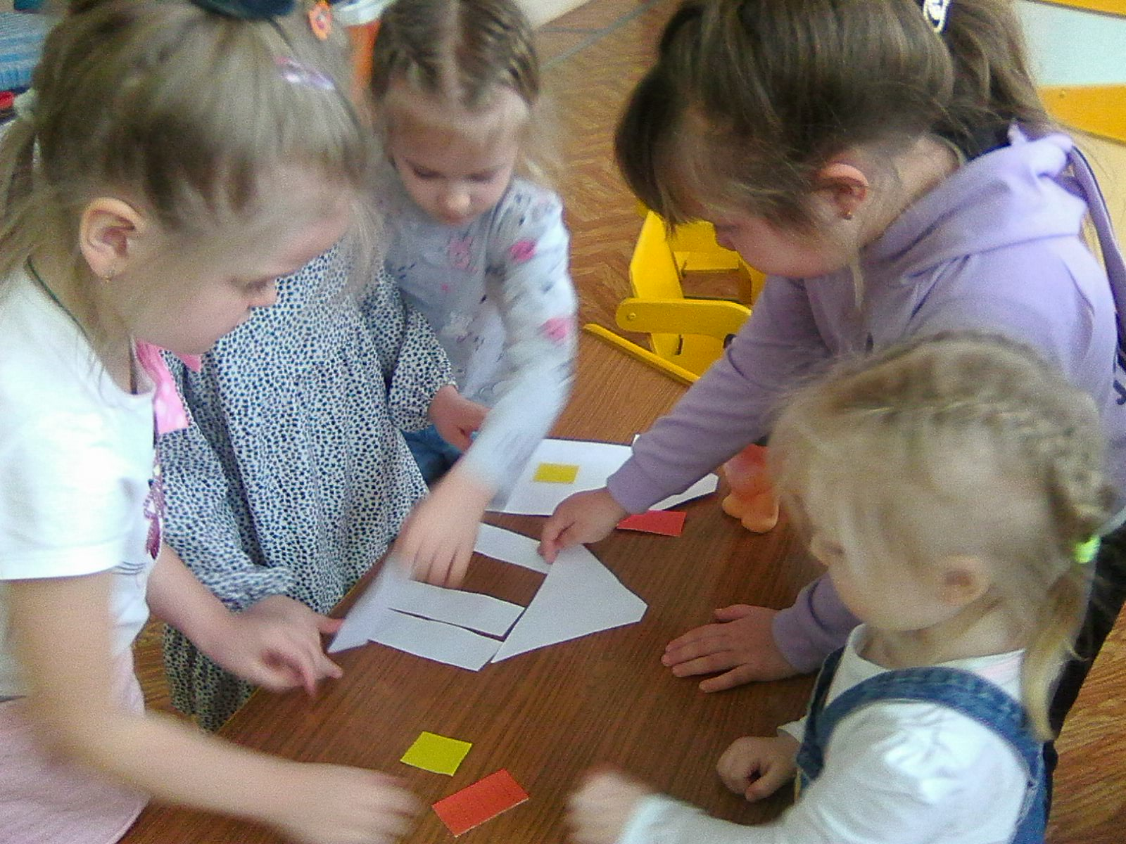

Девочки помогают лисичке.

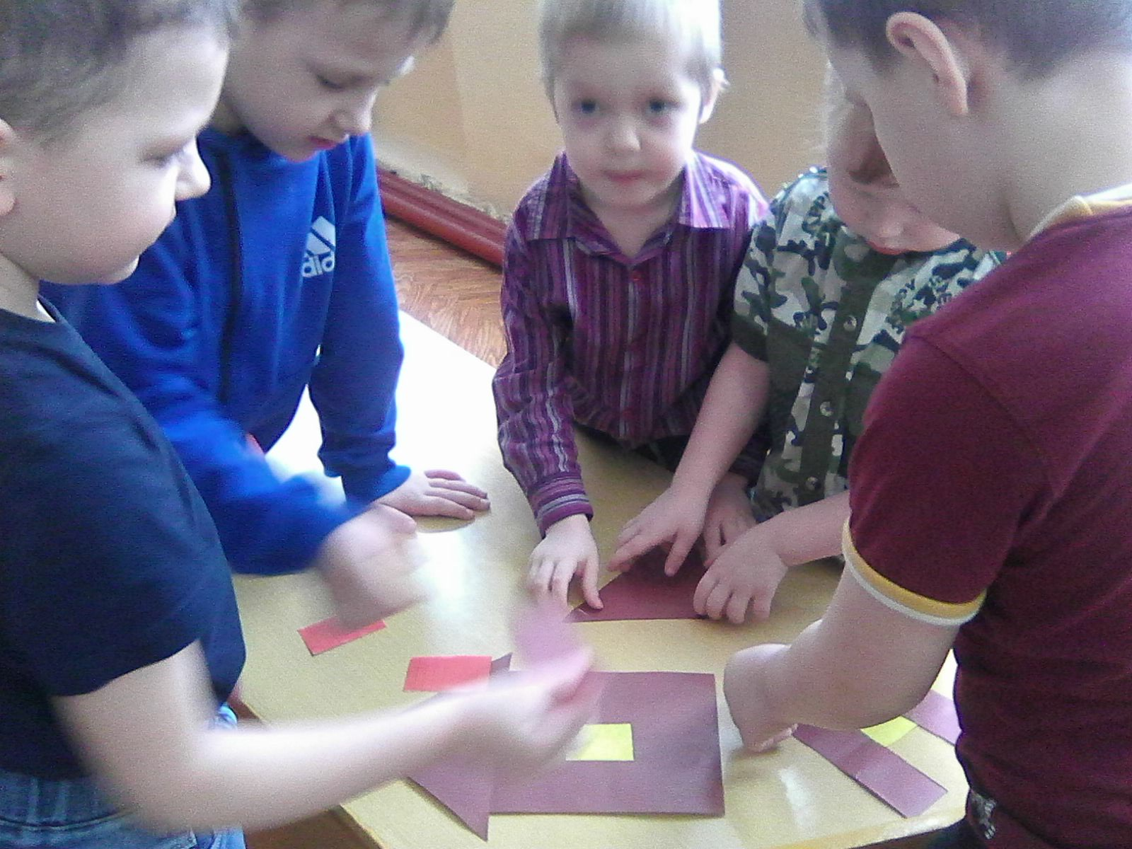

Мальчики помогают зайчику.

2.Игра «Зайка серенький сидит»

Зайка серенький сидит  
Зайка серенький сидит  
И ушами шевелит. (делает ручками ушки на голове и ими шевелит)  
Вот так, вот так  
И ушами шевелит. (2 строки 2 раза)  
Зайке холодно сидеть  
Надо лапочки погреть. (хлопает в ладоши)  
Вот так, вот так  
Надо лапочки погреть..(2 строки 2 раза)  
Зайке холодно стоять  
Надо зайке поскакать. (прыгает)  
Вот так, вот так  
Надо зайке поскакать. (2 раза)  
Волк зайчишку испугал.  
Зайка прыг и убежал.

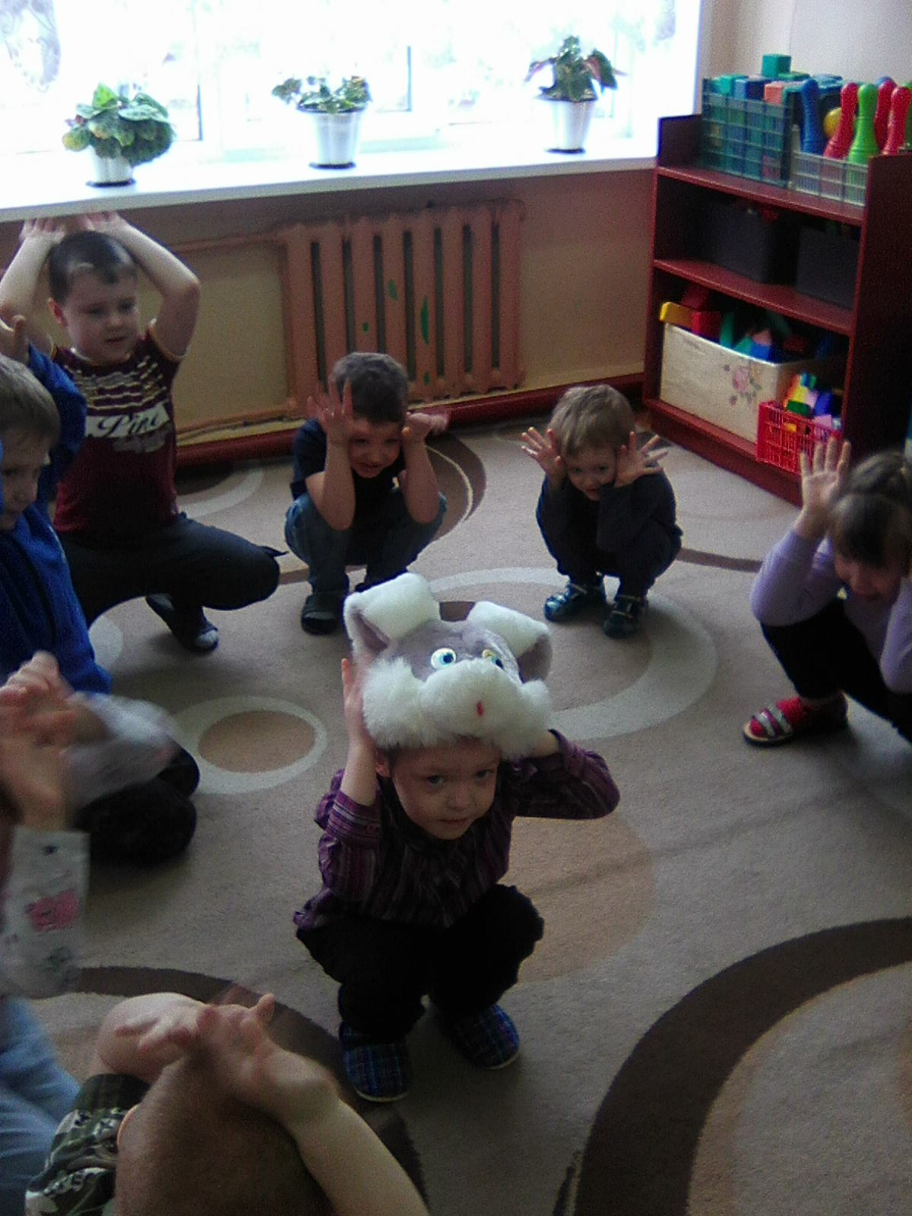

3.Физминутка «Лисичка»

У лисицы острый нос,

(показываем «острый» носик)

У нее пушистый хвост,

(показываем руками сзади «хвост»)

Шуба рыжая лисы

(поглаживаем себя по плечам, рукам)

Несказанной красоты.

Лиса важно похаживает,

(идем важно, покачиваясь)

Шубу пышную поглаживает.

(поглаживаем себя по плечам, рукам)

Я — охотница до зайцев!

(хватательные движения перед грудью)

Их ловить я мастерица!

Как увижу — подкрадусь,

(ладонь ставим на лоб «козырьком»)

И тихонько затаюсь.

(присесть, сжаться в комок)

После прыгну и схвачу,

(прыжок в сторону)

Деткам в норку отнесу.

(побежали по кругу)

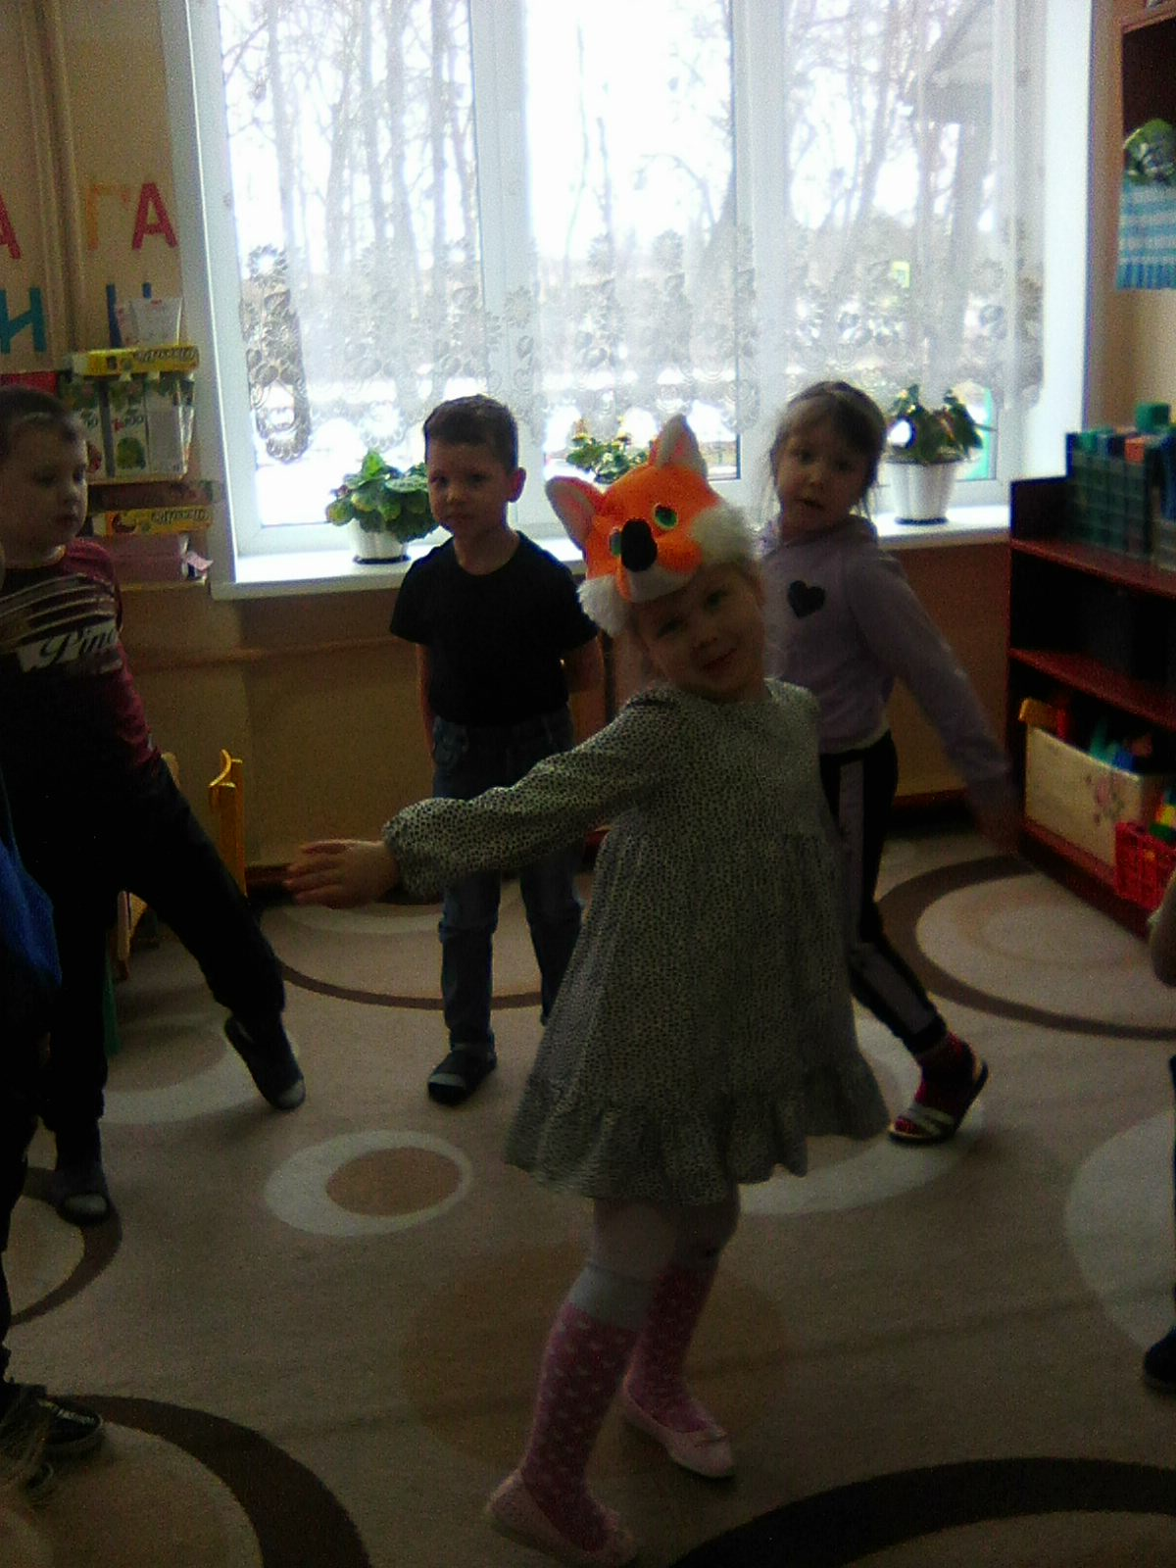

Пришла весна-красна — у лисы избушка растаяла, а у зайца стоит по-старому.

Вот лиса и попросилась у него переночевать, да его из избушки и выгнала.

Идёт зайчик, плачет.

А на встречу ему собака

4. Считалка ( выбираем медведя)

Жучка по двору ходила,

Жучка носиком водила,

Тот кто первым клад найдет,

Тот гулять сейчас пойдет!

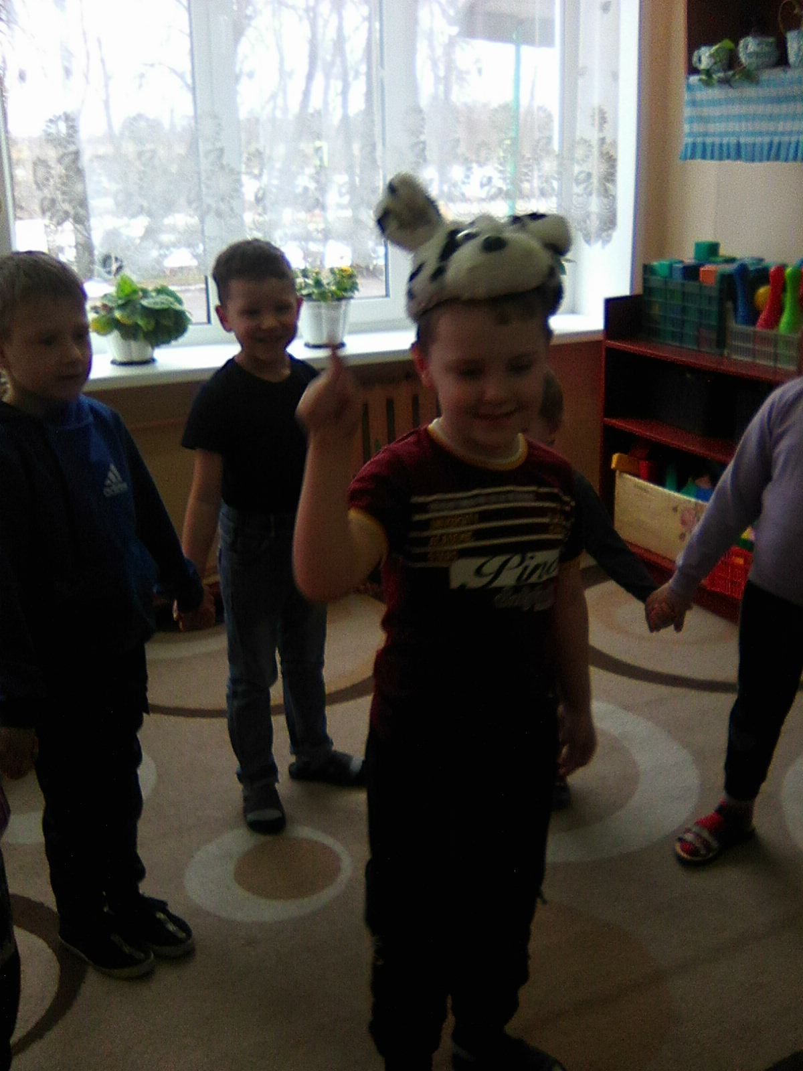

5. Подвижная игра «У медведя во бору грибы, ягоды беру!»

У медведя во бору грибы, ягоды беру  
А медведь не спит, все на нас глядит…

(дети разбегаются, а медведь их догоняет)  
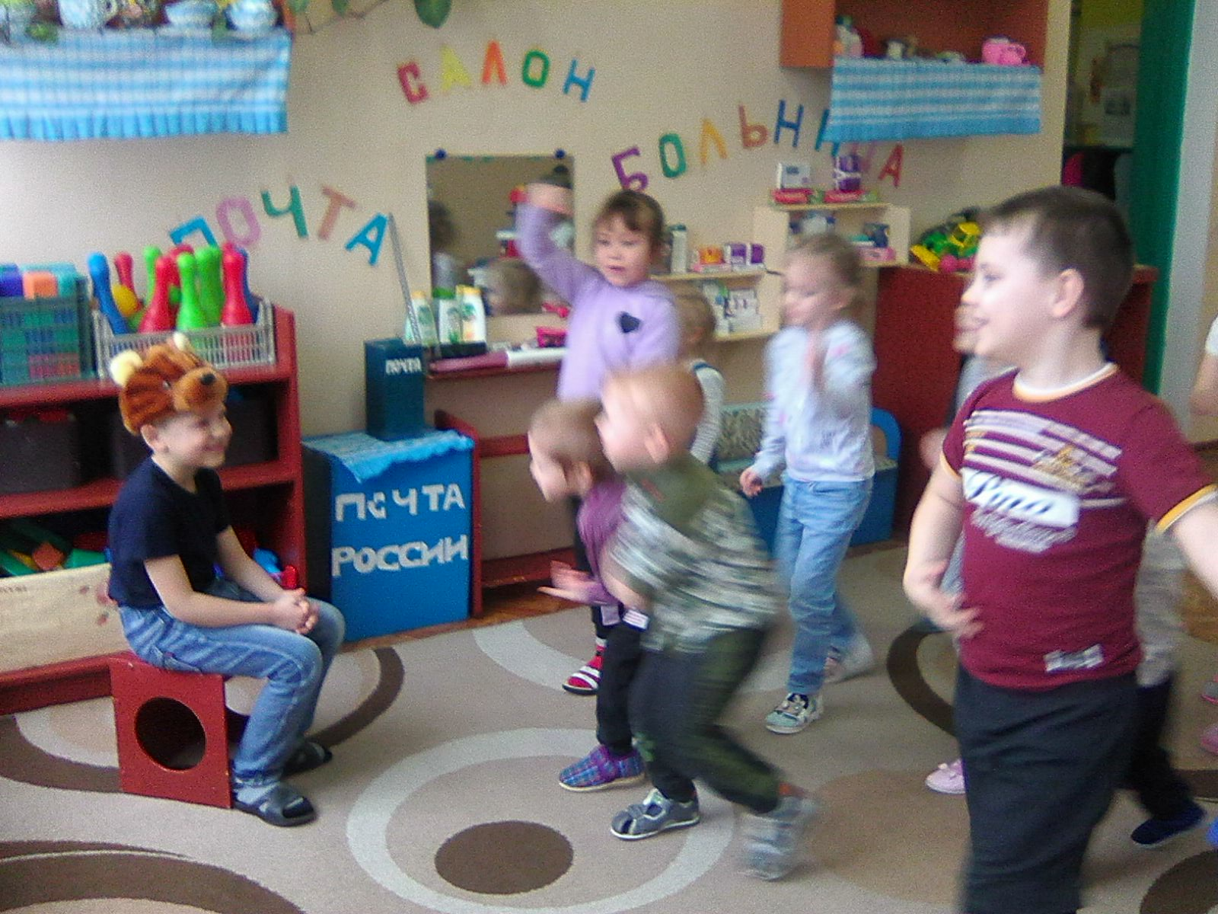

6. Потешка «Петушок»

— Петушок, петушок,  
Золотой гребешок,  
Масляна головушка,  
Шелкова бородушка,  
Что ты рано встаешь,  
Голосисто поешь,  
Деткам спать не даешь?

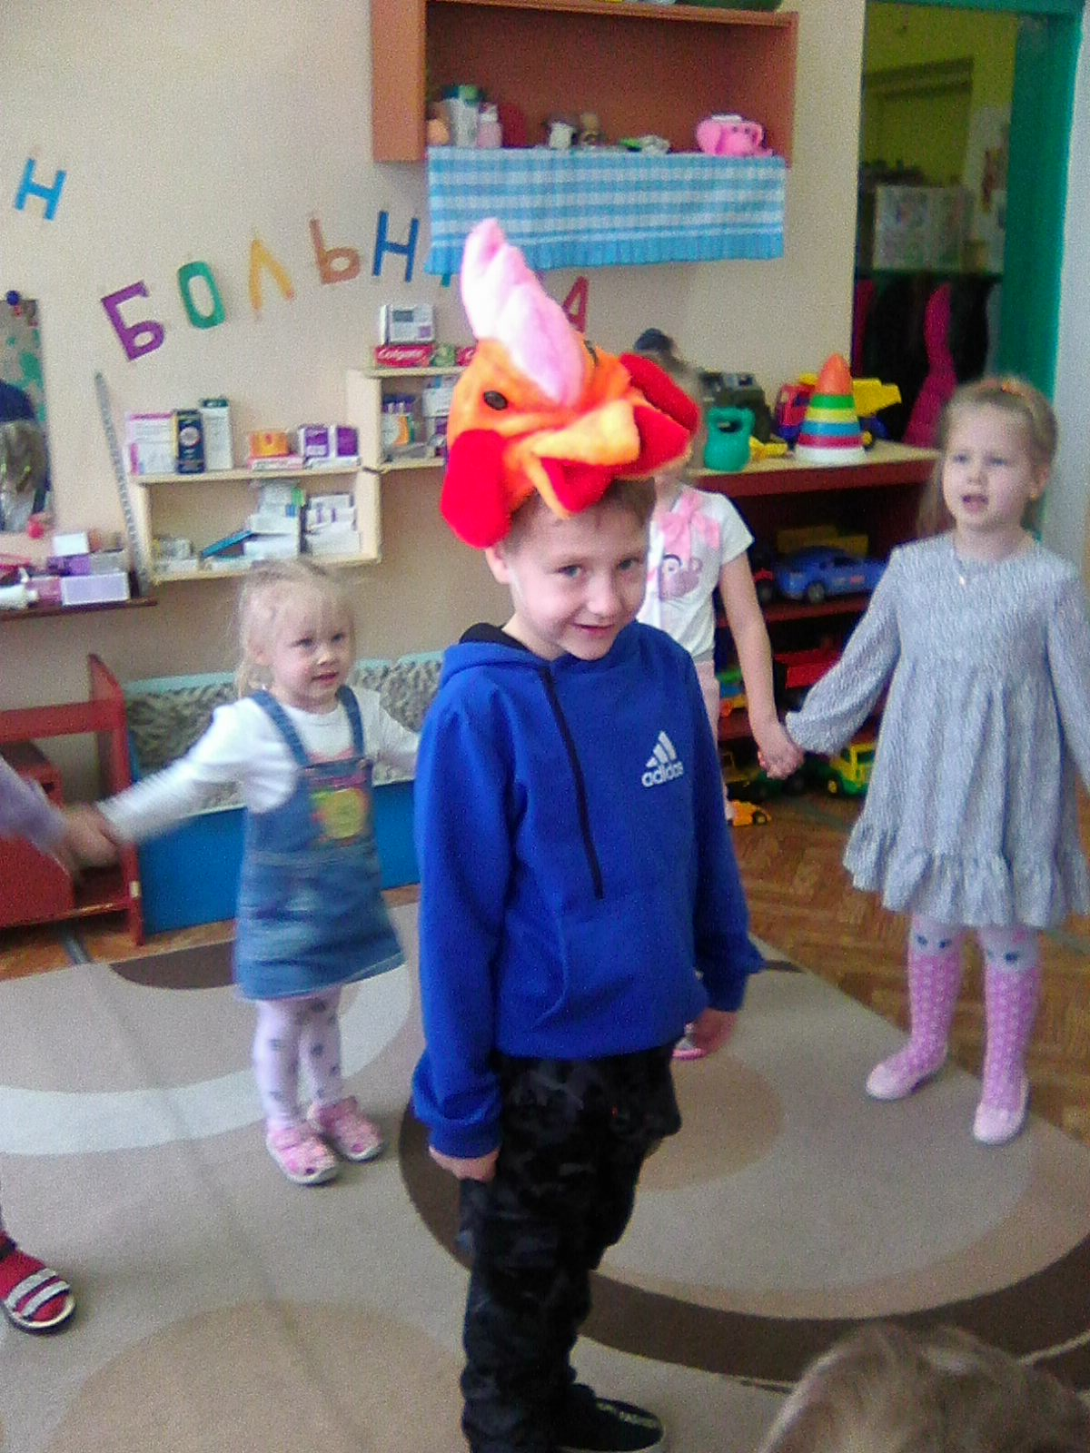

Петушок поет громко «КУ-КА-РЕ-КУ!»

Воспитатель: Вот и сказочке конец-а кто играл с нами молодец!